ГУАП

КАФЕДРА № 43

ОТЧЕТ   
ЗАЩИЩЕН С ОЦЕНКОЙ

ПРЕПОДАВАТЕЛЬ

|  |  |  |  |  |
| --- | --- | --- | --- | --- |
| ассистент |  |  |  | Ю.В.Ветрова |
| должность, уч. степень, звание |  | подпись, дата |  | инициалы, фамилия |

|  |
| --- |
| ОТЧЕТ О ЛАБОРАТОРНОЙ РАБОТЕ |
| Практическое задание №3 |
| по курсу: |
| Адаптивная вёрстка сайтов |
|  |

РАБОТУ ВЫПОЛНИЛ

|  |  |  |  |  |  |
| --- | --- | --- | --- | --- | --- |
| СТУДЕНТ гр. № | 4136 |  |  |  | Н.С.Бобрович |
|  |  |  | подпись, дата |  | инициалы, фамилия |

Санкт-Петербург 2023

**1.Цель работы  
И**зучение принципов адаптивной вёрстки веб-сайтов.

#### ****Задание****

#### 1-я часть задания - использование технологии Flexbox

Требуется на выбранную вами самостоятельно тему создать веб-страницу, на которой расположить 3 flex-контейнера.

1) В первом flex-контейнере должна быть помещена горизонтальная навигационная панель с 4 гиперссылками, которые должны быть равномерно распределены по всей строке с одинаковым пространством вокруг них, пустое пространство перед первой и после последней должно быть равно половине пространства между двумя соседними элементами.

2) Во втором flex-контейнере необходимо расположить 3 блока с текстом, причем в центральном блоке должно быть изображение и обтекающий его с правой стороны текст.

Левый и правый блоки должны иметь ширину примерно в 2 раза меньшую, чем ширина центрального блока. Блоки должны иметь такой размер по вертикали, чтобы занять всё доступное пространство flex-контейнера вдоль поперечной оси.

3) В третьем flex-контейнере должен находиться подвал с контактной информацией, расположенной в двух блоках: слева телефон, справа – адрес.

Требования к адаптивности страницы следующие.

* При изменении ширины экрана до величины меньшей 800 px  гиперссылки 1-го flex-контейнера и блоки 2-го flex-контейнера должны расположиться друг по другом, ширина блоков при этом становится одинаковой.
* Блоки подвала при сужении экрана перестраиваться не должны, они могут менять только свою ширину.
* Ширина изображения не должна становиться меньше, чем 200 px.

Примерный вид web-страницы на экране монитора с исходным большим размером представлен на рисунке 1, при уменьшении размеров экрана web-страница приобретает вид, показанный на рисунке 2.

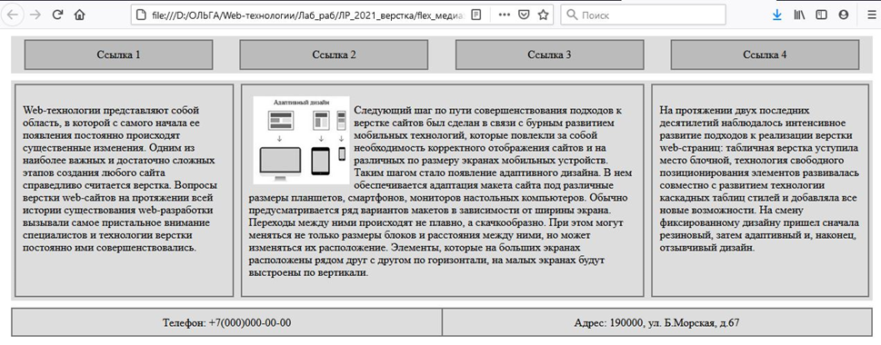

Рисунок - 1

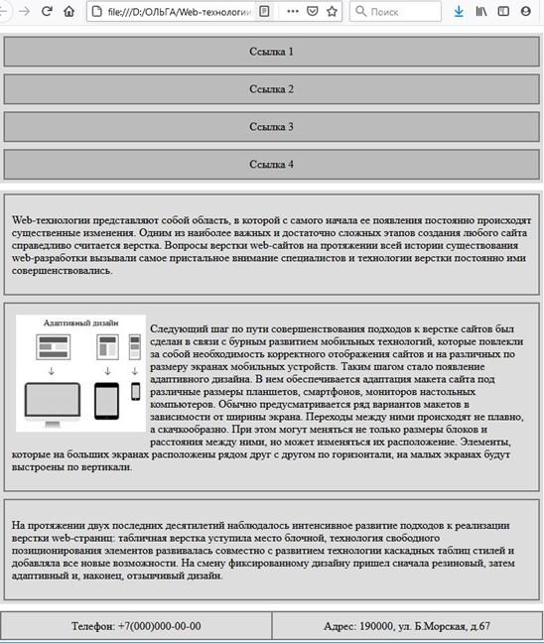

Рисунок - 2

#### 2-я часть задания - использование технологии CSS Grid

На базе технологии CSS Grid с использованием*имён* для областей сетки (с применением свойства grid-template-areas) требуется создать web-страницу следующего вида (рисунке 3):

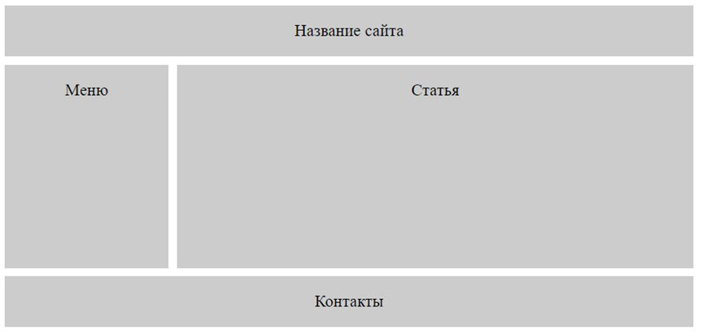

Рисунок - 3

Внутри блоков можно ничего не размещать кроме их названий.

Требования к адаптивности страницы – при ширине экрана меньшей 700 px все элементы страницы должны выстроиться в одну колонку друг под другом (рисунок 4).

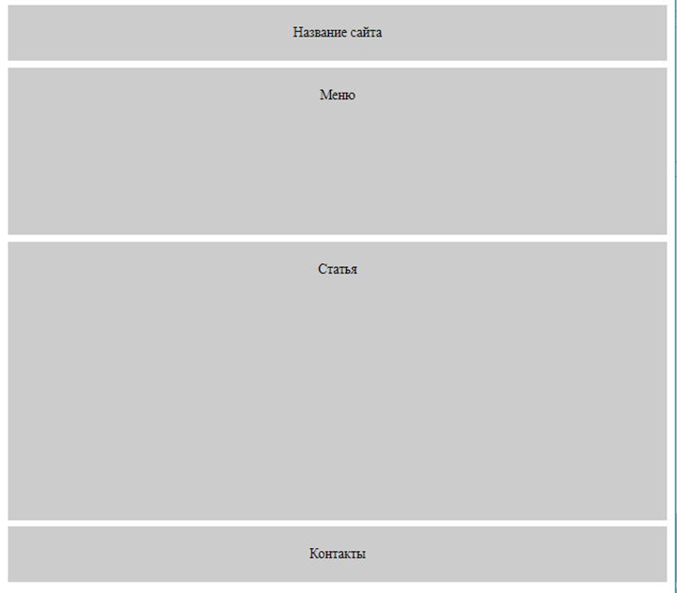

Рисунок - 4

1. **Результаты выполнения работы**

**1 задание:**

**Сайт в первоначальном виде:**

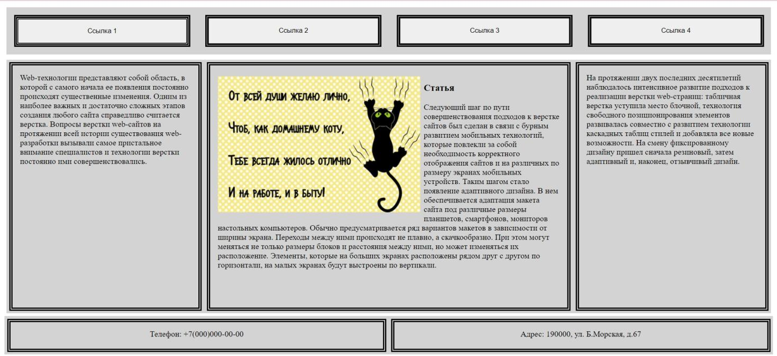

**Результат перехода по ссылке 1: (по остальным результат будет аналогичным)**



**Сайт с увеличенным масштабом:**

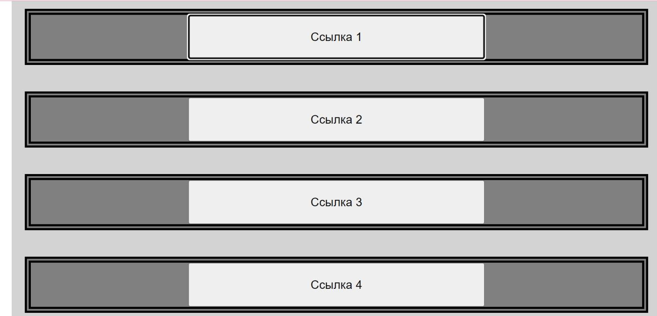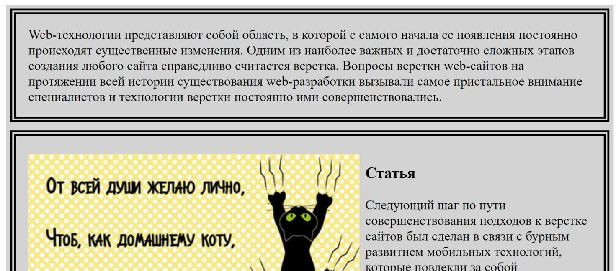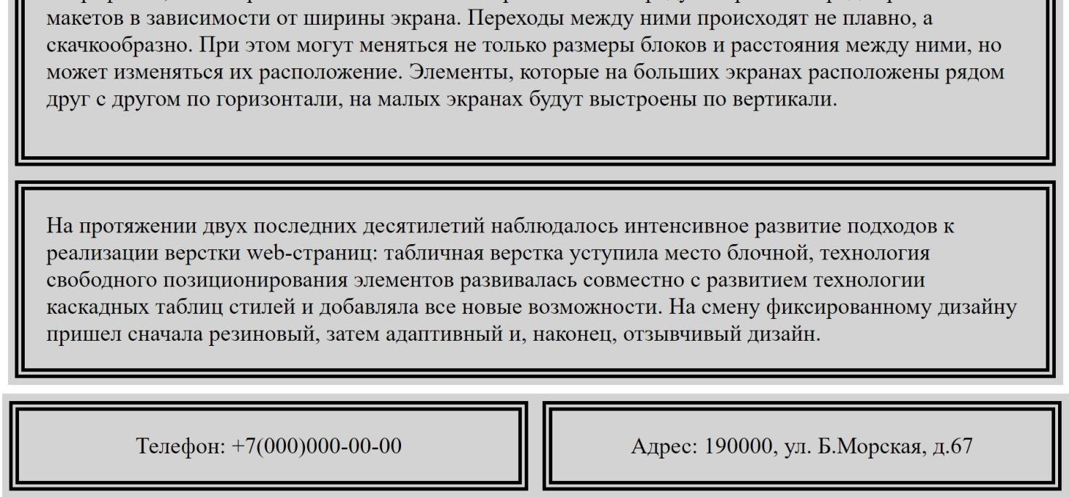

**2 задание:**

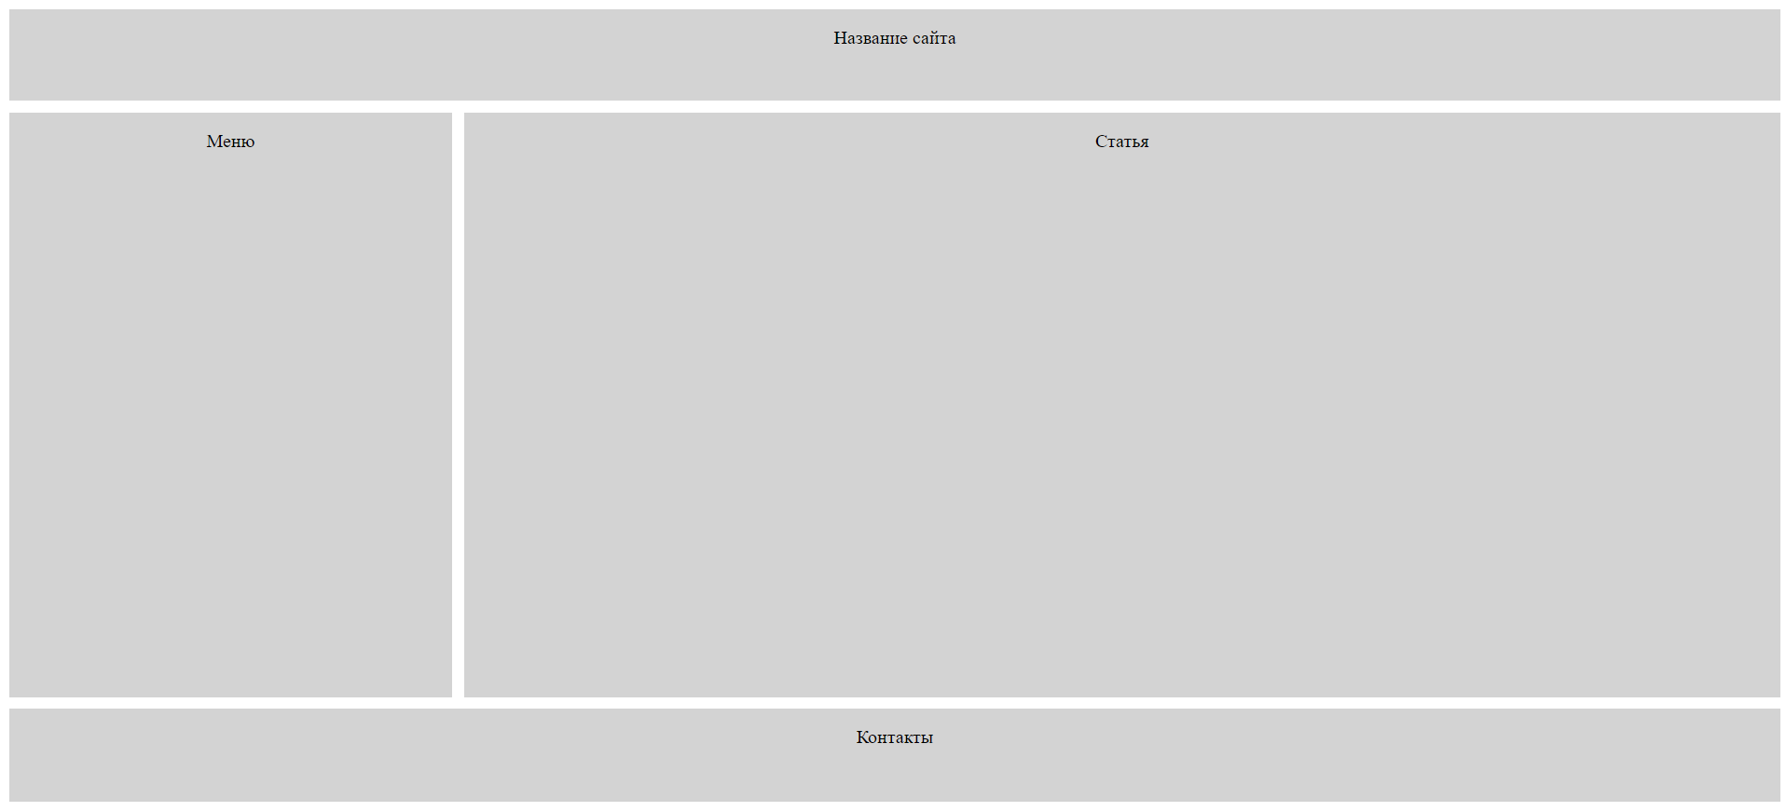

**4.Вывод**

**Мной были** изучены приёмы принципов адаптивной вёрстки веб-сайтов. **Приобретён третий опыт самостоятельной работы с HTML и CSS.**